专题02 不等关系与一元二次不等式重点题型全归纳

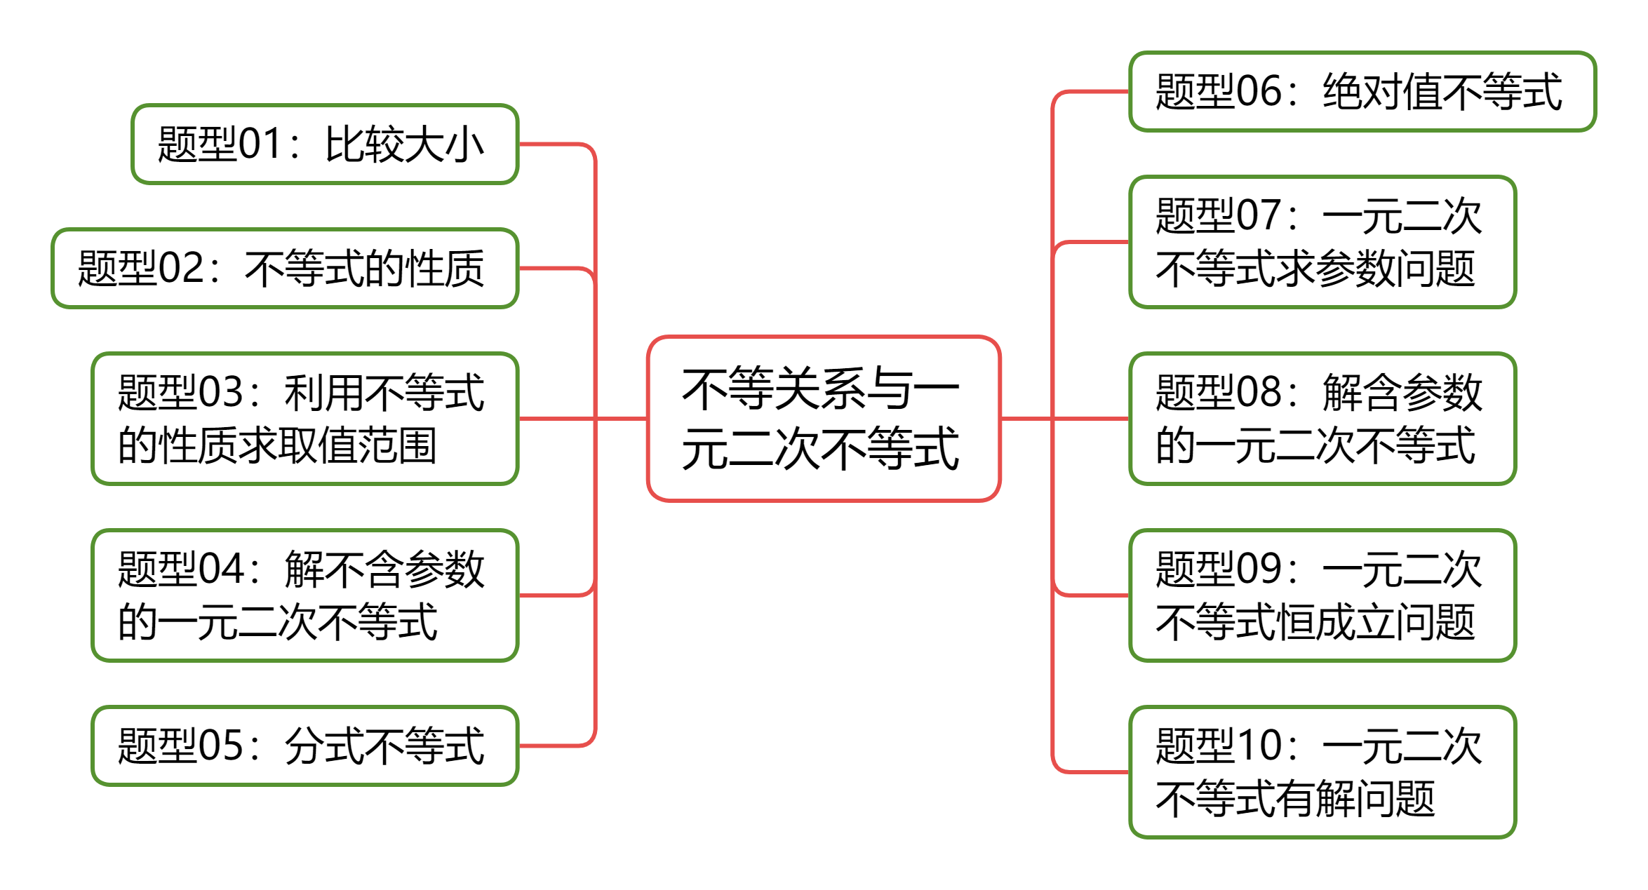


知识点1：两个实数的大小比较
1、比较大小基本方法
关系 | 方法
 | 做差法与0比较 | 做商法与1比较
 |  | 或
 | $$a−b<0$$ | 或
2、不等式的大小比较方法
（1）作差法比较大小的步骤
①作差；②变形；③判断差式与0的大小；④下结论.
（2）作商比较大小（一般用来比较两个正数的大小）的步骤
①作商；②变形；③判断商式与1的大小；④下结论.
注：其中变形是关键，变形的方法主要有通分、因式分解和配方等，变形要彻底，要有利于0或1比较大小.作差法是比较两数（式）大小最为常用的方法，如果要比较的两数（式）均为正数，且是幂或者因式乘积的形式，也可考虑使用作商法.

知识点2：不等式的性质
性质 | 性质内容
对称性
传递性
可加性
可乘性
同向可加性
同向同正可乘性
可乘方性

知识点3：一元二次不等式的概念
1、一元二次不等式的定义：一般地，只含有一个未知数，并且未知数的最高次数是2的不等式，称为一元二次不等式．
2、一元二不等式的一般形式：，，(其中，均为常数)．
3、一元二次不等式的解与解集
使某一个一元二次不等式成立的x的值，叫做这个一元二次不等式的解；
一元二次不等式的所有的解组成的集合，叫做这个一元二次不等式的解集；
将一个不等式转化为另一个与它解集相同的不等式，叫做不等式的同解变形．
3、二次函数的零点
一般地，对于二次函数，我们把使的实数叫做二次函数的零点．
4、三个“二次”之间的关系
对于一元二次方程的两根为且，设，它的解按照，，可分三种情况，相应地，二次函数的图像与轴的位置关系也分为三种情况.因此我们分三种情况来讨论一元二次不等式或的解集．
知识点4：一元二次不等式的解法
1、一元二次不等式的解法
解一元二次不等式的一般步骤是:
（1）利用不等式的性质,将二次项系数化为正数;
（2）计算的值,并判断的符号;
（3）当≥0时,求出相应的一元二次方程的根;
（4）画出对应的二次函数的简图;
（5）根据一元二次不等式的形式,结合简图,写出其解集.
2、一元二次不等式的解集结构与二次项系数的符号有着直接的关系.
其中,①当时,一元二次不等式的解集在“两根之外”,即“大于大根或小于小根”;一元二次不等式的解集在“两根之内”,即“大于小根且小于大根”,简记为“大于0取两边,小于0取中间”;
②当时,一元二次不等式的解集为;一元二次不等式的解集为;
③当时,一元二次不等式的解集为R;一元二次不等式的解集为.

知识点5：一元二次不等式在R上恒成立的问题
（1）在R上恒成立,则有:或;
（2）在R上恒成立,则有:或;
（3）一元二次不等式≥0在R上恒成立,则有:;
（4）一元二次不等式≤0在R上恒成立,则有:.

知识点6：分式不等式的解法
各标准形式的分式不等式的解法为:
（1）与不等式组或同解,与不等式同解;
（2）≥0与不等式组同解;
（3）与不等式组或同解,与不等式同解;
（4）≤0与不等式组.
由以上解法可以看出:将分式不等式转化为标准形式后,再将其转化为不等式组或同解整式不等式进行求解.

知识点7：绝对值不等式的解法
1、绝对值定义
2、表示实数在数轴上所对应的点到原点的距离. 因此，求不等式的解集就是求在数轴上到原点的距离小于的点所对应的实数的集合.
 | 的解集 | 的解集


【题型01 比较大小】
1．（25-26高一上·江苏徐州·期中）若，，则（ ）
A． B． C． D．x，y的大小关系无法确定
【答案】A
【分析】利用作差法判断即可.
【详解】因为，，
所以，
所以.
故选：A
2．已知a是实数，则“”是“”的（ ）．
A．充分不必要条件 B．必要不充分条件
C．充要条件 D．既不充分也不必要条件
【答案】A
【分析】判断“”和“”之间的逻辑推理关系，即得答案.
【详解】当时，，
故，即成立，则成立；
当时，，但推不出成立，
故“”是“”的充分不必要条件，
故选：A
3．已知c＞1，且x＝－，y＝－，则x，y之间的大小关系是（ ）
A．x＞y B．x＝y
C．x＜y D．x，y的关系随c而定
【答案】C
【分析】应用作商法比较的大小关系即可.
【详解】由题设，易知x，y＞0，又，
∴x＜y.
故选：C.

【题型02 不等式的性质】
1．（25-26高一上·陕西西安·期中）（多选题）已知，下列选项正确的是（ ）
A． B．
C． D．
【答案】BC
【分析】根据不等式的性质，结合举反例对选项逐一分析即可.
【详解】对于A：设，，则，故A错误；
对于B:因为，且，所以，故B正确；
对于C：因为，所以，，故C正确；
对于D：设，，，则，故D错误.
故选：BC.
2．（25-26高一上·湖南长沙·月考）（多选题）下列说法中，正确的是（ ）
A．若，则 B．若，则
C．若，则 D．若，则
【答案】ACD
【分析】利用不等式的性质，结合作差法逐项分析判断.
【详解】对于A，由，得，A正确；
对于B，由，得，则，B错误；
对于C，由，得，则，C正确；
对于D，由，得，D正确.
故选：ACD
3．（25-26高一上·四川遂宁·期中）（多选题）已知，则下列式子正确的是（ ）
A． B．
C． D．
【答案】ABD
【分析】根据不等式的性质可判断A、B的正误；利用作差法可得C、D的正误.
【详解】A：由题知，则，所以，故A正确；
B：因为，则，所以，所以，故B正确；
C：，因为，所以，，所以，即，故C错误；
D：因为，，
所以，故D正确.
故选：ABD.

【题型03 不利用不等式的性质求取值范围】
1．（25-26高一上·河北邢台·期中）（多选题）已知实数满足，则（ ）
A．的取值范围为
B．的取值范围为
C．的取值范围为
D．的取值范围为
【答案】ACD
【分析】根据题意，利用不等式的基本性质，结合选项，逐项分析、求解，即可得到答案.
【详解】由实数满足，可得，所以，
又由，且，可得，所以，
所以的取值范围为的取值范围为，所以A正确，B错误；
由，因为，
所以，所以的取值范围为，所以C正确；
由，当时，可得，
当时，可得，所以的取值范围为，所以D正确．
故选：ACD.
2．（多选题）已知，，则下列结论正确的有（ ）
A． B．
C． D．
【答案】BD
【分析】根据给定条件，利用不等式的性质逐项分析判断.
【详解】对于A，由，得，而，则，A错误；
对于B，由，得，而，则，B正确；
对于C，由，得，而，则，C错误；
对于D，由，得；由，得，则，
因此，即，D正确.
故选：BD
3．（25-26高一上·河南·月考）若，则的取值范围为 ．
【答案】
【分析】由于，利用不等式的形式求范围.
【详解】由，
得，
而，
则，
所以的取值范围为．
故答案为：
4．（25-26高一上·安徽合肥·月考）已知，则的取值范围是 .
【答案】
【分析】根据不等式的性质即可求解.
【详解】由，所以，又，所以，
所以，
故答案为：.

【题型04 解不含参数的一元二次不等式】
1．（23-24高一上·内蒙古赤峰·期中）求下列不等式的解集：
(1)
(2)
(3)
【答案】(1)；
(2)；
(3).
【分析】（1）（2）（3）应用一元二次不等式的解法求各不等式的解集.
【详解】（1）由，则或，
所以或，故不等式解集为.
（2）由，可得，
所以不等式解集为.
（3）由已知，显然无解，
所以不等式解集为.
2．（24-25高一上·全国·课后作业）解下列不等式：
(1)；
(2)；
(3)；
(4).
【答案】(1).
(2)
(3)或
(4).
【分析】先将不等式化成二次项系数为正的一元二次不等式，判断对应方程的根的个数，结合图象即得原不等式的解集.
【详解】（1）原不等式可化为.
对于方程，因为，
可知函数的图象开口向上，且与x轴无交点，
其大致如图1所示，由图1可知原不等式的解集为.
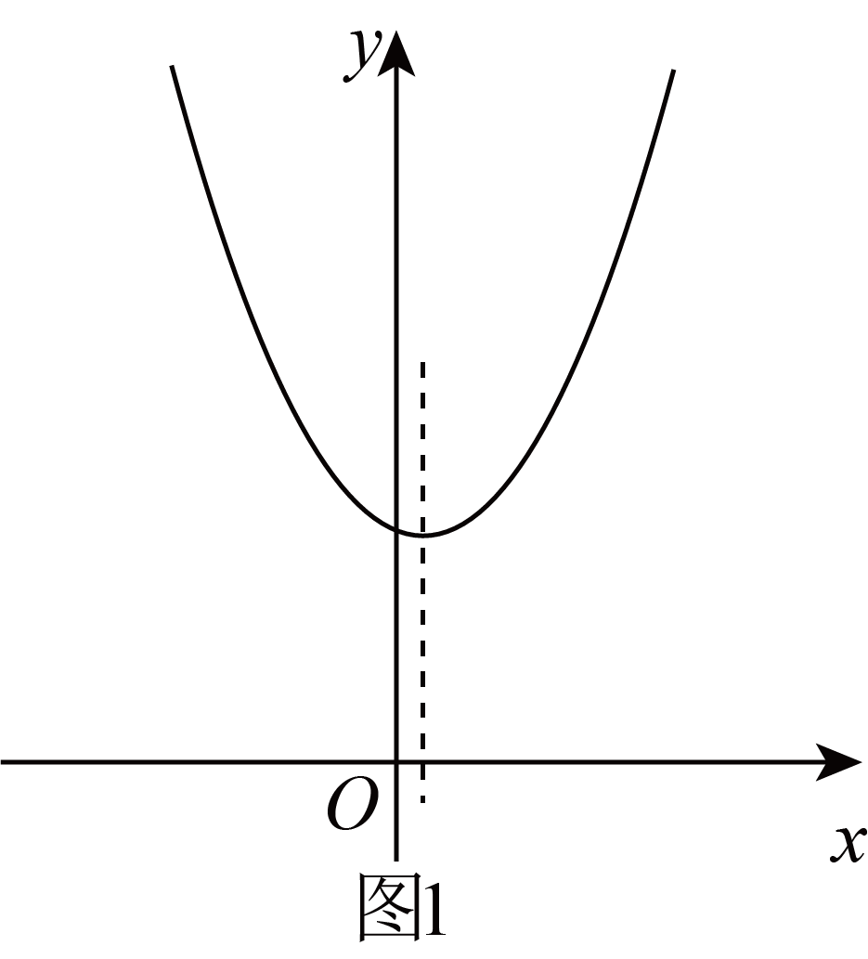
（2）原不等式可化为，即，
函数的图象如图2所示，
由图2可知原不等式的解集为.
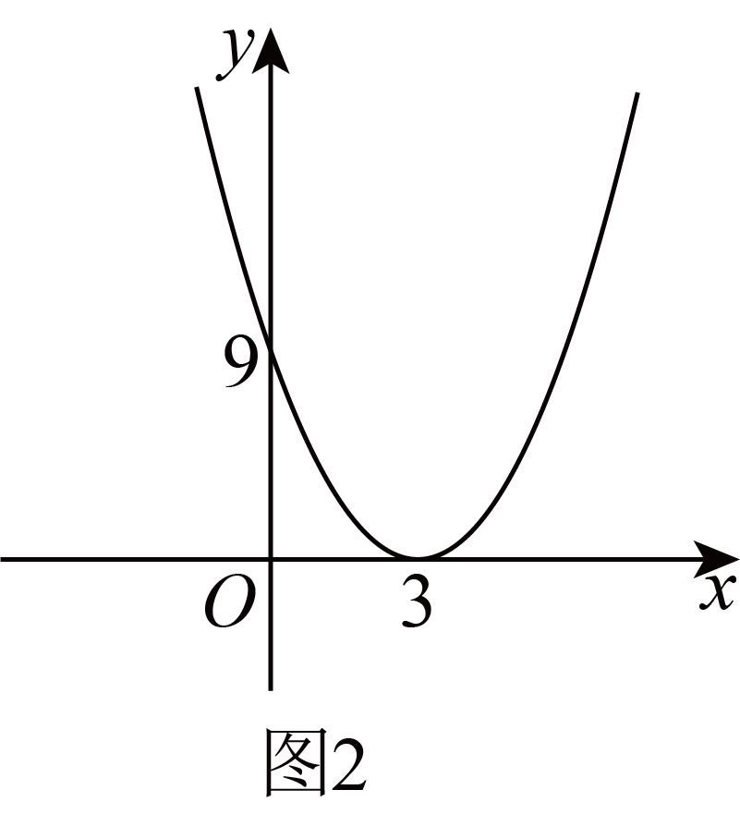
（3）易知方程的两根分别是，，
则函数的图象与x轴有两个交点，分别为点和点，
又函数的图象是开口向上的抛物线，图象如图3所示，
由图3可得原不等式的解集为或.
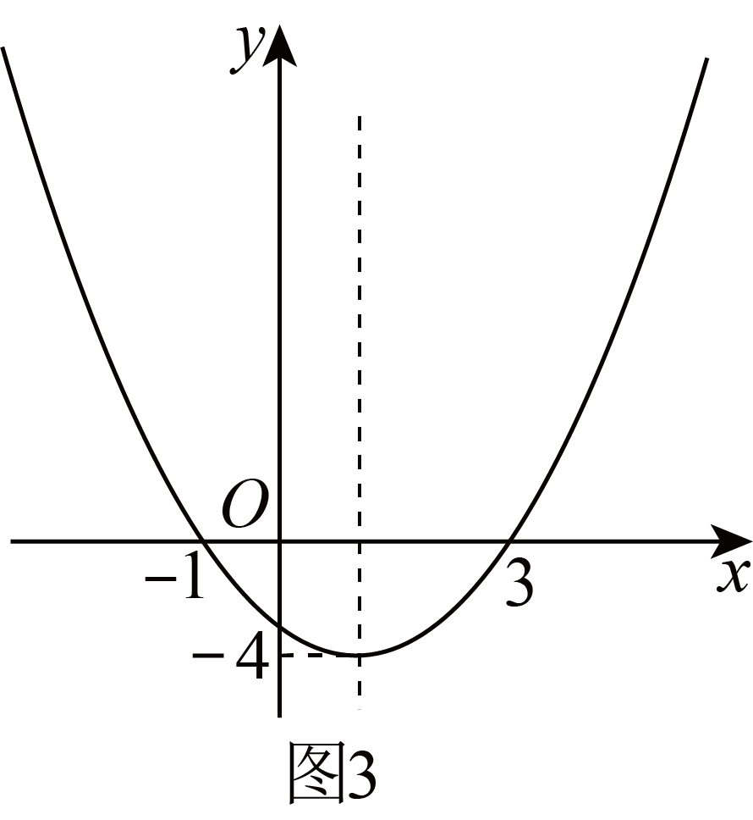
（4）原不等式可化为，
易知方程有两个相等实根，
画出函数的图象如图4所示，
由图4可知原不等式的解集为.
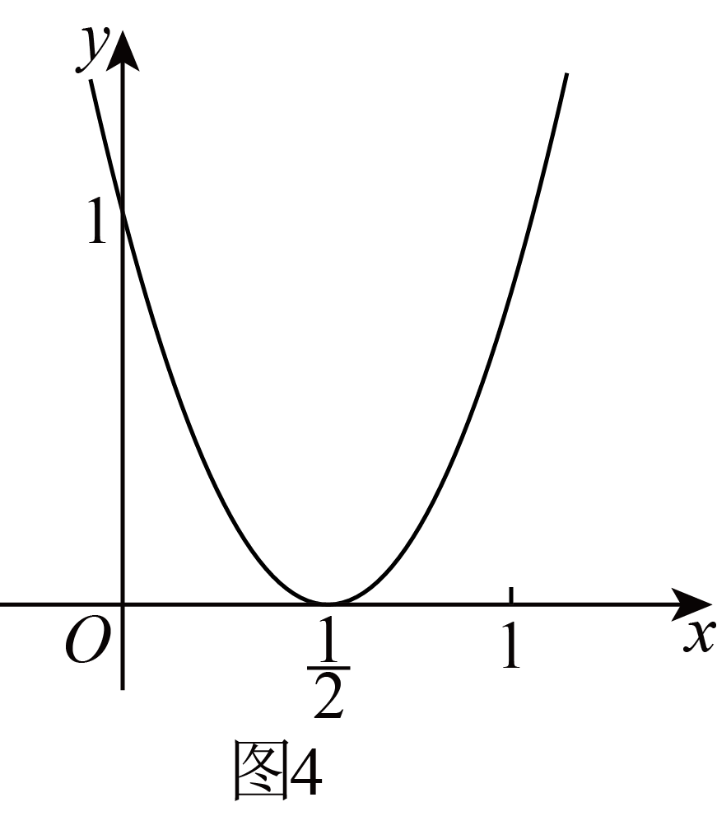
3．（23-24高一上·贵州铜仁·期中）当x是什么实数时，下列各式有意义？
(1)；
(2)．
【答案】(1)
(2)
【分析】（1）（2）根据式子有意义，列出不等式，结合不等式的解法，即可求解.
【详解】（1）解：由式子有意义，则满足，
因为恒成立，所以.
（2）解：由式子有意义，则满足，
即，解得.

【题型05 分式不等式】
1．（25-26高一上·上海宝山·期中）不等式的解集为 ．
【答案】或,
【分析】由分式不等式的解法求解即可.
【详解】不等式等价于：，解即，
解得：或，
所以不等式的解集为或,
故答案为：或
2．函数的定义域是 .
【答案】
【分析】由函数的定义域列出不等式，然后解分式不等式即可求得函数定义域.
【详解】，
∴，
∴，
∴函数的定义域为.
故答案为：.
3．（25-26高一上·天津河北·月考）不等式的解集为 ．
【答案】
【分析】利用分式不等式的解法计算即可.
【详解】由得，
所以，且，
所以，且，解之得或.
故答案为：.
4．（25-26高一上·陕西榆林·月考）不等式的解为 .
【答案】
【分析】根据分式不等式的解法进行求解即可.
【详解】且，
所以原不等式的解集为

【题型06 绝对值不等式】
1．（24-25高一上·上海·期中）不等式的解集是 .
【答案】
【分析】直接解不等式结合集合的描述法即可得结果.
【详解】由可得，
所以不等式的解集是.
故答案为：.
2．（25-26高一上·贵州遵义·月考）不等式的解集是 ．
【答案】
【分析】由绝对值不等式的解法可得.
【详解】不等式等价于或，
解得或，
所以不等式的解集为.
故答案为：.
3．（25-26高一上·上海宝山·期中）不等式的解集为，则 ．
【答案】.
【分析】先根据绝对值不等式的性质，将原不等式转化为不含绝对值的复合不等式，再通过解不等式组求出解集即可.
【详解】因为，
所以，
所以，
解得，
所以.
故答案为：.
4．（25-26高一上·上海·期中）不等式的解集为 .
【答案】
【分析】先将不等式转化为，再两边同时平方计算即可.
【详解】由不等式，移项可得，
两边同时平方，得，
解得：.
故答案为：.
5．（25-26高一上·上海·月考）不等式的解集为 .
【答案】
【分析】讨论的符号去绝对值，进而运算求解即可.
【详解】因为，
等价于或，解得或无解，
所以不等式的解集为.
故答案为：.

【题型07 一元二次不等式求参数问题】
1．（25-26高一上·北京·期中）如果关于的不等式的解集是，那么等于（ ）
A． B． C． D．
【答案】C
【分析】根据一元二次不等式的解集与一元二次方程根之间的关系，结合韦达定理可求得的值，进而得到结果.
【详解】不等式的解集为，
方程的两根分别为和，
，即，，.
故选：C.
2．（25-26高一上·江苏南京·期中）已知不等式的解集为，则不等式的解集为（ ）
A． B．
C． D．
【答案】D
【分析】先由不等式的解集与不等式之间的关系，得出2和3是关于x的方程的两根，由韦达定理可求出a和b的值，再代入不等式，解出该不等式即可得出答案．
【详解】由题意可知，2和3是关于x的方程的两实根，
由韦达定理可得，解得，
所以不等式为不等式，
解得，所以解集为.
故选：D
3．（25-26高一上·山东泰安·期中）已知关于的一元二次不等式的解集为，则不等式的解集为（ ）
A． B．
C． D．
【答案】D
【分析】首先根据韦达定理求的关系，再代入不等式，转化为不含参的一元二次不等式求解.
【详解】由题可知，，解得.
则可转化为，
又因为，即解，解得或.
故选：D.
4．（25-26高一·全国·假期作业）已知关于x的不等式恰有四个整数解，则实数a的取值范围是（ ）
A． B．
C．或 D．或
【答案】C
【分析】化不等式为，分，和三种情况讨论，求得不等式的解集，结合题意即可求解．
【详解】不等式，可化为．
当时，不等式的解集为空集，不符合题意；
当时，不等式的解集为，
要使不等式恰有四个整数解，则；
当时，不等式的解集为，
要使不等式恰有四个整数解，则．
综上可得，实数a的取值范围是或．
故选：C.
5．（25-26高一上·湖南邵阳·期中）（多选题）已知关于x的不等式的解集或，则下列说法正确的是（ ）
A． B．的解集为{x|x<2}
C． D．的解集为
【答案】BCD
【分析】由的不等式的解集得到或是的两根，且，根据根与系数的关系得到，分别代入选项一一求解即可.
【详解】的不等式的解集或，
或是的两根，且，故选项A错误；
，，，，
，，，的解集为，故选项B正确；
，，故选项C正确；
，，，，
，，
的解集为，故选项D正确.
故选：BCD.

【题型08 解含参数的一元二次不等式】
1．解下列关于的不等式
【答案】答案见解析
【分析】讨论大小关系求一元二次不等式的解集.
【详解】由，可得或，则：
当时，原不等式解集为；
当时，原不等式解集为；
当时，原不等式解集为；
2．（23-24高一上·新疆喀什·期中）解不等式：.
【答案】答案见解析
【分析】先因式分解，再对分类讨论分别得到不等式的解即可.
【详解】不等式可化为，
解方程的根，
得，，
当时，解不等式得，，
当时，解不等式得，，
∴当时，解集为，
当时，解集为.
3．（24-25高一上·河南南阳·月考）解关于x的不等式：.
【答案】答案见解析
【分析】当时，原不等式为一元一次不等式；当时，原不等式为一元二次不等式，然后利用二次函数开口方向和根的分部分别讨论不同情况不等式的解即可.
【详解】当时，得，解得；
当时，由，得
当时，解，得或；
当时，解，得 ；
当时，解，无解
当时，解，得；
综上所述，
当时，不等式的解集为；
当时，不等式解集为；
当时，不等式的解集为；
当时，不等式的解集为；
当时，不等式的解集为；
4．（23-24高一下·全国·课堂例题）解关于x的不等式：（）；
【答案】答案见解析
【分析】根据两种情况，进行求解；
【详解】
①当，即时，原不等式无解．
②当，即或时，
方程的两根为，，
则原不等式的解集为
综上所述，当时，原不等式无解；
当或时，原不等式的解集为；
5．解关于x的不等式.
【答案】答案见解析
【分析】根据二次项系数的正负性，结合一元二次不等式的解法分类讨论进行求解即可.
【详解】（1）当时，由，不等式的解集是.
（2）当时，因为，
方程的两根为和，不等式的解集是.
（3）当时，因为，
方程的两根为和，不等式的解集是.
（4）当时，因为，
方程的两相等根为，不等式的解集是.
（5）当时，因为，
方程无实根，所以不等式的解集是.
综上所述：
当时， 不等式的解集是.
当时， 不等式的解集是.
当时，不等式的解集是.
当时，不等式的解集是；.
当时， 不等式的解集是.

【题型09 一元二次不等式恒成立问题】
1．（24-25高一上·上海·期中）已知对于任意，，则实数的取值范围为 .
【答案】
【分析】易知当时符合题意，当时，根据一元二次不等式恒成立建立关于的不等式组，解之即可.
【详解】由题意知，不等式对恒成立，
当时，不等式变形为，恒成立；
当时，对于方程，
有，解得.
综上，的取值范围为.
故答案为：
2．已知“，不等式恒成立”为假命题，则实数的取值范围为 .
【答案】
【分析】先求出命题“ 恒成立”为真命题时 的取值范围，再取其补集即可得出结论.
【详解】设 :＂ ，不等式 恒成立＂，其等价于 恒成立，
若 为真命题，则 ，解得 ．
又 为假命题，故 的取值范围是命题 为真时的补集，
即 或 ．
故答案为：．
3．（25-26高一上·贵州遵义·月考）若函数的定义域为，则实数的取值范围 .
【答案】
【分析】将函数定义域问题转化为不等式问题，对分情况讨论，结合一元二次不等式恒成立条件即可求解.
【详解】由题意可知，对任意恒成立.
当时，不等式可化为，恒成立，符合条件；
当时，需满足二次函数的图象开口向上，且与轴无交点，
即，也即，解得.
综上，实数的取值范围为.
故答案为：
4．（25-26高一上·广东·期末）已知当时，不等式恒成立，则实数的取值范围为 ．
【答案】
【分析】分类讨论和两种情况下的范围，最后取交集.
【详解】当时，原式即为，恒成立.
当时，由可得恒成立，即.
而，当且仅当即时取等号，所以．
综上所述，
故答案为：．
5．（25-26高一上·天津·期中）已知函数，对任意，恒成立，则实数 a 的取值范围为
【答案】
【分析】将题设等价转化为 对任意恒成立，再由对勾函数性质即可求解.
【详解】对任意恒成立，即 对任意恒成立，
则，
令，则在上单调递增，
所以，故，
则实数 a 的取值范围为.
故答案为：
6．（25-26高一上·安徽·期中）若关于的不等式在上恒成立，则实数的取值范围是 ．
【答案】
【分析】分情况讨论和，结合二次函数单调性及函数值判断参数范围.
【详解】当时，不等式为，恒成立；
当时，令，则在上恒成立，
因为函数的图象的对称轴为，且图象过点，
故当时，在上单调递减，在上单调递增，
则，解得；
当时，在上单调递增，在上单调递减，
则，解得；
综上，的取值范围是．
故答案为：．
7．（25-26高一上·河北邯郸·月考）恒成立，则实数a的最大值为 .
【答案】
【分析】根据恒成立转化为在上恒成立，最后再应用基本不等式计算求解.
【详解】恒成立，
即 在上恒成立，
所以 在上恒成立，
又
当且仅当 即 时取等号，所以 则实数a的最大值为
故答案为：.
8．（24-25高一上·吉林长春·月考）若不等式对恒成立，则实数的取值范围是 ．
【答案】
【分析】根据主元法得对恒成立，再利用一次函数性质即可得到答案.
【详解】由不等式对恒成立，
得对恒成立，
令，得，
解得，
∴实数x的取值范围是.
故答案为：.

【题型10 一元二次不等式有解问题】
1．（25-26高一上·湖北十堰·期中），使成立，求m的取值范围 ；
【答案】
【分析】根据题意，由求解.
【详解】因为，使成立，
所以，解得得或．
故答案为：
2．（24-25高一上·云南昆明·期末）若关于的不等式在区间内有解，则实数的取值范围是 ．
【答案】
【分析】由题意，将参数分离，根据能成立问题可得，结合双勾函数的性质即可求解.
【详解】不等式在区间内有解等价于，
由双勾函数性质，得，
.
故答案为：
3．（23-24高一上·河北唐山·期中）正数，满足，且不等式有解，则实数的取值范围是 .
【答案】
【分析】先利用基本不等式“1”的妙用求出，从而只需，求出实数的取值范围.
【详解】正数，满足，
所以，
当且仅当，即时，等号成立，
不等式有解，只需，
解得或，
故答案为：
4．（25-26高一上·吉林·月考）若存在，使不等式成立，则的取值范围是 .
【答案】
【分析】根据题干条件，可将不等式转化为，由于存在使不等式成立，因此只要求解的最大值即可.
【详解】由于，则，因此可将原不等式转化为，
令，
令，得：，
由对勾函数易知函数在上单调递减,当时，取到最大值0，
故.
故答案为：


1．（25-26高一上·四川宜宾·月考）已知，，则与的大小关系为（ ）
A． B． C． D．
【答案】B
【分析】利用作差法比较大小即可.
【详解】，
故.
故选：B
2．（25-26高一上·陕西·月考）已知集合，则（ ）
A． B．或
C． D．或
【答案】D
【分析】解出绝对值不等式与分式不等式得到集合、后，由并集定义即可得.
【详解】由，得，即，则，
由，即，得或，即或，
则或.
故选：D.
3．（25-26高一上·湖北随州·期中）若不等式 对任意恒成立，则x的取值范围为（ ）
A． B． C． D．
【答案】A
【分析】首先不等式看成关于的不等式，再根据定义域，列式求解.
【详解】不等式整理为关于的一元一次不等式，恒成立，
，，得或，
所以的取值范围是.
故选：A
4．（25-26高一上·四川凉山·期中）若对一切恒成立，则实数的取值范围（ ）
A． B． C． D．
【答案】B
【分析】问题转换成二次函数在上最大值小于等于0，即可求解.
【详解】若对一切恒成立，
即对一切恒成立，
则在上最大值小于等于0，
则，解得，
所以实数的取值范围，
故选：B
5．（25-26高一上·陕西榆林·月考）已知不等式的解集中恰好有两个偶数解，则实数的取值范围是（ ）
A． B．
C． D．
【答案】C
【分析】因式分解，分三种情况讨论，即可得出结果.
【详解】由，得，
当时，此时，不等式的解集为，不合题意，舍去；
当时，此时，不等式的解集为，
此时若有2个偶数解，则需，解得；
当时，此时，不等式的解集为，
此时若有2个偶数解，则需，解得.
综上，实数的取值范围为，故C正确.
故选：C．
6．（25-26高一上·全国·期末）关于x的不等式的解集中恰有4个整数，则实数m的取值范围是（ ）
A． B．
C． D．或
【答案】D
【分析】由题意得，根据的范围，分类讨论，求出不等式的解集，再结合已知列出不等式求解得答案.
【详解】不等式，
当时，原不等式的解集为，
由解集中恰有4个整数，得，解得；
当时，原不等式的解集为，
由解集中恰有4个整数，得，解得，
所以实数m的取值范围是或.
故选：D
7．（多选题）下列命题为真命题的是（ ）
A．若，，那么
B．若，，那么
C．若，那么
D．若，那么
【答案】AD
【分析】利用不等式的基本性质判断各选项的正确性.
【详解】对A：由题意，，，所以，即，故A正确；
对B：由题意，，，所以，所以，所以，故B错误；
对C：因为，所以，所以，故C错误；
对D：因为，所以，又，所以，故D正确.
故选：AD
8．（25-26高一上·云南昆明·期中）（多选题）已知，则下列不等式成立的是（ ）
A． B．
C． D．
【答案】CD
【分析】由不等式的性质判断A、B，应用作差法比较大小判断C、D.
【详解】A、B：由，根据不等式的性质知，A、B错，
C：由，则，故，对，
D：由，，则，故，对.
故选：CD
9．（25-26高一上·云南·期中）（多选题）若，则（ ）
A． B． C． D．
【答案】ABD
【详解】由，得，所以，A正确.
因为，所以且，两式相加可得，即，B正确.
，因为，所以，则，C错误.
，因为，，，
所以，则，D正确.
故选：ABD.
10．（25-26高一上·海南海口·月考）（多选题）已知关于的不等式的解集为或，则下列说法正确的是（ ）
A． B．不等式的解集为或
C． D．不等式的解集为
【答案】AB
【分析】根据不等式的解集为或，可得，且和是的两个根，再对各个选项逐一分析判断，即可求解.
【详解】由题意可知，，且和是的两个根，
则，，得到，，
对于A选项，由可判断A正确；
对于B选项，由得，
整理得到，解得或，所以B正确，
对于C选项，因为，故C错误，
对于D选项，由，得，得，故D错误，
故选：AB
11．（25-26高一上·广东湛江·期中）（多选题）若，，则（ ）
A．的取值范围是 B．的取值范围是
C．的取值范围是 D．的取值范围是
【答案】AD
【分析】利用.不等式的性质依次判断选项即可
【详解】由，，得，，所以，，故A正确，B不正确.
因为，，且，不能同时成立，所以的取值范围不是，故C不正确.
令，则解得因为，，所以，即的取值范围为，故D正确.
故选：AD
12．已知命题“”是假命题，则的取值范围为 ．
【答案】
【分析】利用命题与其否命题真假性关系，将问题转化为一元二次不等式恒成立问题，再通过判别式求解.
【详解】因为命题“”是假命题，
所以其否定形式“”是真命题，即有实数根，
所以，即，解得或.
故答案为：
13．（23-24高一上·福建厦门·月考）在上有解的充要条件是 .
【答案】
【分析】参变分离后利用二次函数的性质求解的取值范围即可．
【详解】要使在上有解，
只需，，
因为，故当时，，即，
所以的取值范围为，即在有解的充要条件为
故答案为：.
14．（25-26高一上·浙江·期中）若命题：“”的否定为假命题，则实数的取值范围为 .
【答案】
【分析】先由题设得到命题：“”为真命题，再分和两种情况结合二次函数性质分析即可求解.
【详解】命题：“”的否定为假命题，
所以命题：“”为真命题，
当时不恒成立，不符合；
当时，则有.
所以满足题意的实数的取值范围为.
故答案为：
15．若关于的不等式在区间上恒成立，则实数的取值范围为 .
【答案】
【分析】分离参数，将不等式转化为，令，求出的最大值，令可得结果.
【详解】不等式在区间上恒成立等价于在上恒成立，
设函数，，都是减函数，
所以在上是单调递减函数，
所以，
所以，即的取值范围为.
故答案为：.
16．（24-25高一上·天津·期中）不等式对于恒成立，则m的取值范围 .
【答案】
【分析】由题意不等式对于恒成立，故只需结合基本不等式求得的最小值即可.
【详解】因为不等式对于恒成立，
所以不等式对于恒成立，
所以不等式对于恒成立，
所以不等式对于恒成立，
而当时，，
等号成立当且仅当，所以当时，有最小值3，
则m的取值范围为.
故答案为：.
17．（25-26高一上·四川成都·月考）当时，关于x的不等式有解，则的取值范围是 .
【答案】
【分析】根据已知不等式有解得出有解，再应用基本不等式得出参数范围即可.
【详解】当时，关于x的不等式有解，
所以有解，所以，
，
当且仅当时取最小值6，
则的取值范围是.
故答案为：.
18．（2024高一·全国·专题练习）已知函数，若时不等式恒成立，则实数a的取值范围是 .
【答案】
【分析】将不等式在上恒成立，转化为在上恒成立，求出函数在 上的最小值即可求出的取值范围.
【详解】，由可得，
，整理得，，
不等式在上恒成立，
在上恒成立，即在上恒成立，
设，，
根据对勾函数性质易得函数在上单调递减，在上单调递增，
故
，即的取值范围是.
故答案为：.
19．（23-24高一上·新疆乌鲁木齐·月考）解下列不等式：
(1)．
(2)．
【答案】(1)
(2)
【分析】（1）（2）利用配方法或者因式分解可求答案.
【详解】（1）因为，所以解集为全体实数.
（2）化简可得，即，解得或，
解集为.
20．（23-24高一上·上海松江·期末）解下列不等式：
(1):
(2).
【答案】(1)
(2)
【分析】（1）化简后解不等式组即可得到答案；
（2）根据绝对值分类讨论即可得到答案.
【详解】（1）由，得，
所以，解得或，
所以不等式的解集为
（2）当，即时，，得，
此时，，
当，即时，，得，
此时，，
综上所述，，即不等式的解集为
21．（24-25高一上·山西·期中）（1）解关于的不等式；
（2）当时，关于的不等式恒成立，求实数的取值范围.
【答案】（1）答案见解析；（2）
【分析】（1）由，，讨论即可；（2）转化成，结合基本不等式即可求解.
【详解】（1）不等式可化为，
①时，解不等式得，
②时，，解不等式得，
③时，解不等式得.
综上，时，不等式的解集为，
时，不等式的解集为，
时，不等式的解集为；
（2）由题意，不等式即恒成立，
所以，
又（当且仅当，即时取“”），
所以实数的取值范围为.
22．解关于x的不等式.
【答案】答案见解析
【分析】根据的正负性，结合一元二次不等式的解法分类讨论进行求解即可.
【详解】当时，不等式可化为一次不等式：，则有.
当时，不等式可化为二次不等式.
①当时，，可得或；
②当时.
若时，则；
若时，解集为；
若时，则.
综上所述：
当时，解集为；
当时，解集为；
当时，解集为；
当时，解集为；
当时，解集为.
23．（23-24高一上·全国·课后作业）解不等式：．
【答案】答案见解析
【分析】利用含有参数的一元二次不等式的解法，由，分，，求解.
【详解】解：对于方程，．
当，即时，无实根．
又二次函数的图象开口向上，所以原不等式的解集为．
当，即时，有两个相等的实根，
当时，原不等式的解集为；当时，原不等式的解集为．
当，即或时，有两个不相等的实根，
分别为，，且，
所以原不等式的解集为．
综上，当或时，解集为；
当时，解集为；当时，解集为；
当时，解集为．

